Het scoren van klauwhoek klauwstand.

De klauwstand van de koeien kan: 1 / 2 / 3 zijn.



Vergelijk de hoek tussen de tussenklauwspleet en de wervelkolom met deze figuur.

Norm:

Score 1 70%

Score 2 20%

Score 3 10%

De klauwscore is een instrument om aan te geven wanneer klauwbekappen gewenst is: Klauwbekappen is gewenst voor individuele koeien met score 3. Klauwbekappen van de hele koppel is gewenst wanneer de koppelscores (percentages) afwijken van de norm.

Om een goed beeld te krijgen van het verloop van de score is het van belang deze score regelmatig op dezelfde manier (tijdstip van scoren na vastzetten), liefst dezelfde persoon en de hele koppel,niet alleen de dieren die naar het voerhek komen!

Beoordeel de klauwhoek.

De klauwhoek kan weinig 1, 2 of 3 gemiddeld 4, 5 of 6 of veel 7, 8 of 9 Zijn

Veel klauwhoek is gewenst. Weinig klauwhoek is niet gewenst.

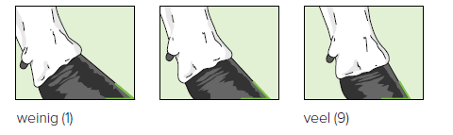

Beoordeel 10 koeien volgens bovenstaande regels.

|  |  |  |
| --- | --- | --- |
| Koe nummer | Pootscore | Klauwhoek score |
|  |  |  |
|  |  |  |
|  |  |  |
|  |  |  |
|  |  |  |
|  |  |  |
|  |  |  |
|  |  |  |
|  |  |  |
|  |  |  |